Fenêtre d'activation de la mise à jour

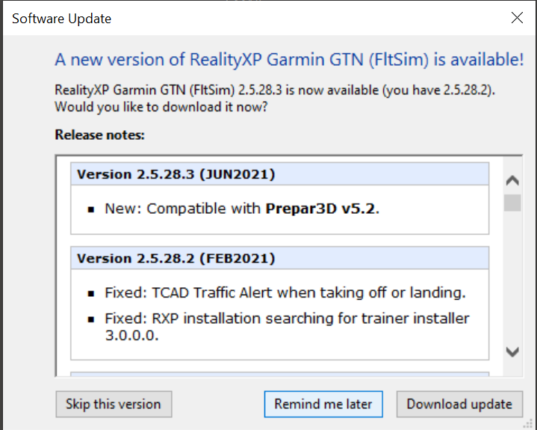

Explorateur de fichiers
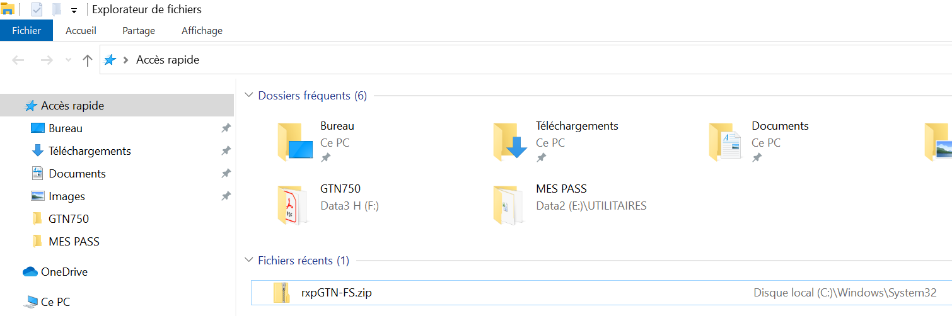

Extraire tout …
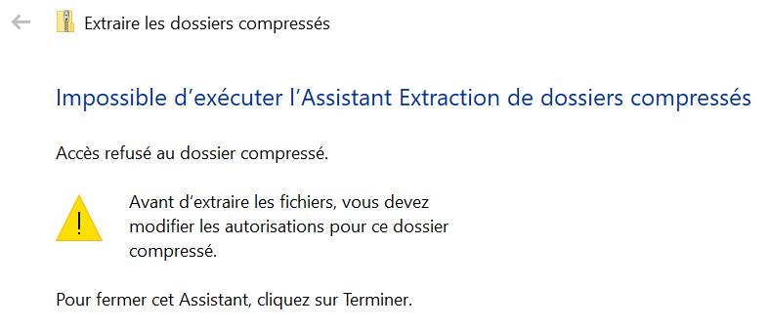

Propriétés
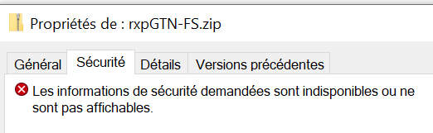

Élément Introuvable
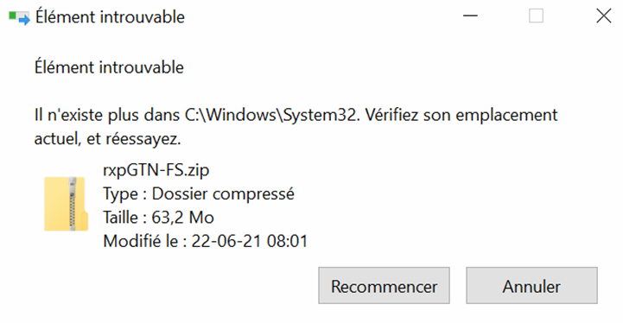

Recherche de rxpGTN-FS.zip dans tous le PC

